หน่วยการเรียนรู้ที่ ๑ ล้ำค่าภูมิปัญญาไทย
แผนการจัดการเรียนรู้ที่ ๖ เรื่อง มารยาทไทย : การต้อนรับผู้มาเยือน

ส ๑๖๒______หน้าที่พลเมือง ๖ กลุ่มสาระการเรียนรู้สังคมศึกษา ศาสนา และวัฒนธรรม

ชั้นประถมศึกษาปีที่ ๖ เวลา ๑ ชั่วโมง


ผลการเรียนรู้

 ปฏิบัติตนและชักชวนผู้อื่นให้มีมารยาทไทย (ข้อ ๑)
 ปฏิบัติตนเป็นผู้มีวินัยในตนเอง (ข้อ ๑๐)


สาระสำคัญ/ความคิดรวบยอด/หลักการ

ธรรมเนียมไทยถือว่าเมื่อมีผู้มาเยือน เจ้าบ้านต้องให้การต้อนรับด้วยมารยาทอันดีงาม สร้างความประทับใจแก่ผู้มาเยือน การมีมารยาทในการต้อนรับ นอกจากช่วยสร้างความสัมพันธ์ที่ดีระหว่างคนที่รู้จักกัน ยังช่วยให้การติดต่อกิจธุระการงานต่าง ๆ ประสบความสำเร็จเป็นอย่างดีอีกด้วย


สาระการเรียนรู้

๑. การต้อนรับผู้มาเยือน
๒. การมีวินัยในตนเองด้านความซื่อสัตย์สุจริต ขยันหมั่นเพียร อดทน ใฝ่หาความรู้
ตั้งใจปฏิบัติหน้าที่ และยอมรับผลที่เกิดจากการกระทำของตนเอง


สมรรถนะสำคัญของผู้เรียน
ฐาน

 ความสามารถในการสื่อสาร
 ความสามารถในการคิด
- การคิดวิเคราะห์
- การคิดสังเคราะห์
- การคิดประเมินค่า
- การคิดอย่างมีวิจารณญาณ
- การคิดสร้างสรรค์
 ความสามารถในการแก้ปัญหา
 ความสามารถในการใช้ทักษะชีวิต


คุณลักษณะอันพึงประสงค์และค่านิยม
ฐาน

คุณลักษณะอันพึงประสงค์ | ค่านิยมหลักของคนไทย
- รักชาติ ศาสน์ กษัตริย์  - ซื่อสัตย์สุจริต    - มีวินัย    - ใฝ่เรียนรู้  - อยู่อย่างพอเพียง  - มุ่งมั่นในการทำงาน  - รักความเป็นไทย    - มีจิตสาธารณะ | - มีความรักชาติ ศาสนา พระมหากษัตริย์    - ซื่อสัตย์ เสียสละ อดทน    - กตัญญูต่อพ่อแม่ ผู้ปกครอง ครูบาอาจารย์  - ใฝ่หาความรู้ หมั่นศึกษาเล่าเรียน ทั้งทางตรง  และทางอ้อม  - รักษาวัฒนธรรมประเพณีไทยอันงดงาม    - มีศีลธรรม รักษาความสัตย์ หวังดีต่อผู้อื่น    เผื่อแผ่และแบ่งปัน  - เข้าใจ เรียนรู้การเป็นประชาธิปไตย อันมี  พระมหากษัตริย์ทรงเป็นประมุข ที่ถูกต้อง  - มีระเบียบวินัย เคารพกฎหมาย ผู้น้อยรู้จัก  การเคารพผู้ใหญ่  - มีสติรู้ตัว รู้คิด รู้ทำ รู้ปฏิบัติ ตามพระราชดำรัสของพระบาทสมเด็จพระเจ้าอยู่หัว  - รู้จักดำรงตนอยู่โดยใช้หลักปรัชญาของเศรษฐกิจพอเพียง  - มีความเข้มแข็งทั้งร่างกายและจิตใจ ไม่ยอมแพ้ต่ออำนาจฝ่ายต่ำหรือกิเลส มีความละอาย  เกรงกลัวต่อบาปตามหลักของศาสนา  - คำนึงถึงผลประโยชน์ของส่วนรวมและของชาติมากกว่าผลประโยชน์ของตนเอง

ภาระงาน/ชิ้นงาน
ฐาน

 ชิ้นงานที่ ๑ เรื่อง การปฏิบัติตนตามมารยาทไทย

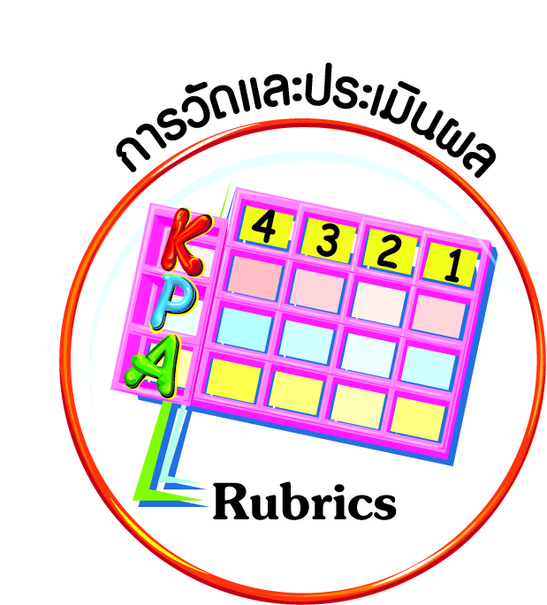
การวัดและประเมินผล
ฐาน

- แบบประเมินพฤติกรรมรายบุคคล
- การประเมินผลตามสภาพจริง (Rubrics)
- เกณฑ์การให้คะแนน (ระดับคะแนน-ระดับคุณภาพ)


การจัดกิจกรรมการเรียนรู้
ฐาน

๑. ครูนำสนทนาเพื่อทบทวนมารยาททั่วไปในการต้อนรับผู้มาเยือนที่นักเรียนเคยเรียนมาแล้ว
๒. นักเรียนอาสาสมัคร ๒ คน ออกมาแสดงบทบาทสมมุติการต้อนรับญาติผู้ใหญ่จากต่างจังหวัดที่มาเยี่ยม
๓. ครูและนักเรียนร่วมกันชมเชย และให้ข้อเสนอแนะเพิ่มเติมให้ถูกต้องสมบูรณ์
๔. นักเรียนช่วยกันคิดว่า นอกจากการต้อนรับญาติที่แสดงบทบาทสมมุติไปแล้ว ยังมีสถานการณ์ใดอีกบ้างที่นักเรียนอาจต้องต้อนรับผู้มาเยือน เช่น
- ต้อนรับครูที่มาเยี่ยมบ้านนักเรียน
- ต้อนรับเพื่อนของพี่หรือเพื่อนของพ่อแม่ที่มาเยี่ยมเยียน
- ต้อนรับคณะผู้ดูงานที่โรงเรียน
- ต้อนรับผู้ปกครองในการประชุมของโรงเรียน
- ต้อนรับคณะผู้มาตรวจเยี่ยมโรงเรียน
๕. แบ่งกลุ่มนักเรียนตามจำนวนสถานการณ์ที่ช่วยกันคิด แล้วจับสลาก แต่ละกลุ่มร่วมกันวางแผนแสดงบทบาทสมมุติ
๖. นักเรียนแต่ละกลุ่มแสดงบทบาทสมมุติตามที่จับสลากได้ ครูและเพื่อน ๆ ชมเชยและให้กำลังใจทุกกลุ่ม รวมทั้งให้ข้อคิดเห็นและข้อเสนอแนะการมีมารยาทในการต้อนรับในสถานการณ์ต่าง ๆ เพื่อที่นักเรียนจะได้นำไปปฏิบัติในชีวิตจริงได้อย่างถูกต้อง
๗. ให้นักเรียนพิจารณาว่าข้อความใดเป็นมารยาทที่ควรปฏิบัติและไม่ควรปฏิบัติ

×
๗.๑ ขณะรับประทานอาหารกับเพื่อนเราสามารถพูดคุยได้ตลอดเวลา
×
๗.๒ เมื่อครูเดินผ่านให้ยืนตรงแล้วกล่าวคำว่า สวัสดีครับ/ค่ะ
✓
๗.๓ เมื่อมีแขกมาเยี่ยมบ้าน เจ้าของบ้านควรแต่งกายให้เรียบร้อย
×
๗.๔ การนั่งกับพื้นต่อหน้าผู้ใหญ่ ควรนั่งขัดสมาธิ
✓
๗.๕ ขณะร้องเพลงชาติให้ยืนตรง มือแนบข้างลำตัวจนกว่าจะจบเพลง

๘. ให้นักเรียนทำชิ้นงานที่ ๑ เรื่อง การปฏิบัติตนตามมารยาทไทย
๙. ให้นักเรียนเสนอแนวทางการอนุรักษ์มารยาทไทยในฐานะที่เป็นเอกลักษณ์ของชาติไทย แล้วบันทึกลงในแผนภาพความคิด
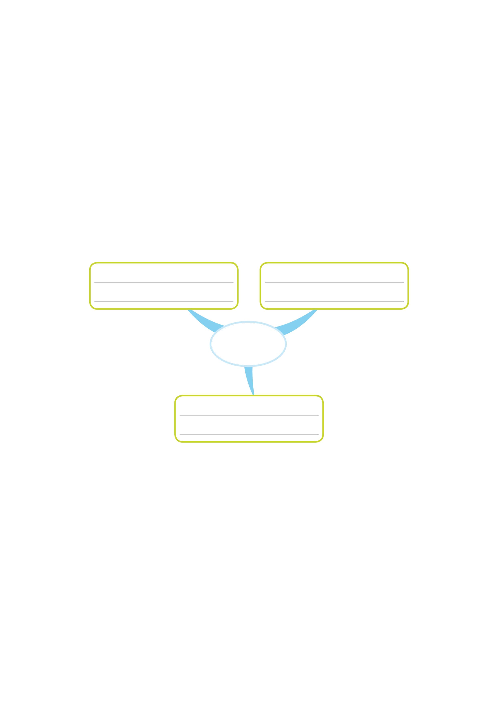
(ปฏิบัติตามมารยาทไทย

(ส่งเสริมให้เห็นความสำคัญของ
ที่ดีงาม)

การปฏิบัติตนตามมารยาทไทย)

การอนุรักษ์
มารยาทไทย

(เผยแพร่วัฒนธรรมที่ดีงาม
ให้คนไทยและคนต่างชาติรู้จัก)


การจัดบรรยากาศเชิงบวก
ฐาน

ให้นักเรียนมีโอกาสได้เห็นแบบอย่างที่ดี ได้เรียนรู้การประพฤติปฏิบัติที่ถูกต้องดีงาม ร่วมกันแสดงความคิด ความรู้สึก แลกเปลี่ยนประสบการณ์เพื่อขยายการเรียนรู้ สามารถศึกษาจากสื่อและแหล่งเรียนรู้ที่หลากหลาย ครูเป็นผู้แนะนำแนวทางที่ถูกต้อง


สื่อการเรียนรู้และแหล่งการเรียนรู้
ฐาน

(-)


ข้อเสนอแนะของผู้บริหารสถานศึกษา

______________________________________________________________________________
______________________________________________________________________________
______________________________________________________________________________
______________________________________________________________________________
______________________________________________________________________________
______________________________________________________________________________
______________________________________________________________________________
______________________________________________________________________________
______________________________________________________________________________
______________________________________________________________________________
______________________________________________________________________________
______________________________________________________________________________
______________________________________________________________________________
______________________________________________________________________________
______________________________________________________________________________
______________________________________________________________________________
______________________________________________________________________________
______________________________________________________________________________
______________________________________________________________________________
______________________________________________________________________________
______________________________________________________________________________
______________________________________________________________________________
______________________________________________________________________________
______________________________________________________________________________

ลงชื่อ_________________________ (ผู้บริหารสถานศึกษา)
(_________________________)
________/________/________
บันทึกหลังการสอน

ผลการจัดการเรียนการสอน
]
______________________________________________________________________________
______________________________________________________________________________
______________________________________________________________________________
______________________________________________________________________________
______________________________________________________________________________
______________________________________________________________________________

ปัญหา / อุปสรรค
]

______________________________________________________________________________
______________________________________________________________________________
______________________________________________________________________________
______________________________________________________________________________
______________________________________________________________________________
______________________________________________________________________________

แนวทางแก้ไข
]

______________________________________________________________________________
______________________________________________________________________________
______________________________________________________________________________
______________________________________________________________________________
______________________________________________________________________________
______________________________________________________________________________

ลงชื่อ_____________________________ (ผู้บันทึก)
(____________________________)
_________/__________/________

